全国最全广电网络组织结构
随着文化体制改革的深化，政事分开、事企分开、管办分离，各自定位越来越清晰，分工越来越明确。
各地的广电网络公司已经推行了转企改制，身份的转变之后，大部分都完成了股份改造，形成了完善的法人治理结构。
但是在互联网时代下，企业的创新、颠覆以及跨界，对传统公司的战略以及组织形态的变化正在产生深远影响。
在战略方面，过去企业制订长期发展战略的模式已经变得滑稽，因为世界变化太快，公司战略最长在1年内有效，处于不断动态调整和变化之中。
在组织形态方面，扁平化已经成为互联网时代的主旋律，大公司正在被拆分，变得小型化，机构正在小微化。
1、为什么扁平化组织结构被热衷？
2、组织结构的定义、组成、模式有哪些？工业时代下的组织结构与互联网+时代的组织结构有哪些不同？
3、如何通过构建学习型组织，以用户服务为中心的，扁平化组织才有生产力？
4、什么时间点或时机下可以进行组织结构优化、调整、变革？
5、怎么看待互联网公司的结构与广电网络结构的差异？广电网络的组织结构多长时间进行变革一次呢？
一、需要知道的前提
1）广电网络经过多年发展，从几十人，小的省网发展到1-2K人，多的省网到1-2W人，也是一个庞大的机构。这么些人，除了少部分以事业身份到企业任职的老同志（随着组织要求，这种情况逐步杜绝）之外，绝大部分都已经是企业身份。
2）广电网络的实际控制人一般都要么是台/集团，要么是局，主要是在整合过程中，有行政整合，划拨，也有市场兼并或购买，或是资本注入方式等多种形态。
3）广电网络具体的考核单位一般都是当地的国资单位（也有文资办、文改办等）；
4）广电网络开展相关业务所需要的各种资质，新闻广电相关资质要找新闻出版广电局，宽带等相关资质的要找通管局，集成等资质要找经信委；（概括就是婆婆比较多）
5）一把手的帽子：当前广电网络逐步跟局网台分离后，有的广电网络成立了集团，资产比较庞大，属于地方重要文化资产，级别都比照了厅局级（比如山东、天津、甘肃、江苏等），需要省委省政府过会并任命，有的还是县处级，需要宣传部、局过会任命。
二、组织架构的总印象
名称：一般都叫**广电网络股份有限公司，重新设计了公司LOGO；（有线到广电网络的变）
改制：从统计来看85%以上的省网进行了股份制改造，建立了股东大会、董事会、监事会三会，构建了党组织(分党组或党委或党支部)；
结构特点：通过统计分析，各地省网一般都包括一正四副一总工一总会一秘书一专职副书记（纪委书记），总计9大CW几成常态。总公司或集团公司就市场统一、技术统一、运营统一、平台统一，各地有属地渠道发展权力。具体结构上一般都分市场体系、技术体系、运营体系、行政体系、分子公司体系和各委员会。不过各地因历史或者其它原因，有所不同。
各类不同体系的元素如下：
行政体系：一般包括人、财、物、法务、营帐、行政、党群、审计监察、投融资等部门；
技术体系：一般包括技术规划（电视、宽带和IP体系）、技术研发、技术管理、技术支撑（如运营支撑）等部门；
运营体系：一般包括安全播出（信息安全、综合治理）、前端、网络、终端（用户）维护、工程、客服等部门；
市场体系：一般包括市场营销（宣传、公共关系、舆情、市调等）、产品内容（内容集成）、广告、电渠、公客、集客等部门；
分/子体系：一般包括地市各分公司。根据集团化分业经营，走出去战略，结合公司实际和各司税收政策，各地都会成立相应的全资子公司（负责工程安装、最后一公里维护等）、控股子公司（比如内容、科技、广告等）和参股子公司（如跟产业有一定关联或互补的）；
各委员会：一般会根据章程等设立提名、战略、薪酬绩效、物资采购以及技术委员会、安全生产委员会等；
三、没有最优只有最合适
在阅览全国各地广电网络的架构之前，大家可能潜意识里会问，是金字塔型还是扁平化？是分子公司还是事业部制？到底哪种结构更好？
对于国企来说不可能像互联网公司那样说动就动，更多的是平衡再平衡，稳定下进行优化。所以没有绝对的对与错，适合自己就是最好的，能够因势而动就行。
因为时间关系和能力受限，搜集的并不是很全，大概搜集到了全国70%，并为方便起见，按照东西南北中五个方位划分。
四、中区
北京、天津、河北、河南、山东、山西：中区随着京津冀一体化的推进，干部的轮岗，有线的互联互通，何时能够一统呢，也算是开了先河。河南河北山东都是人口大省，这几家都有中信集团的股权。
中国有线
歌华有线
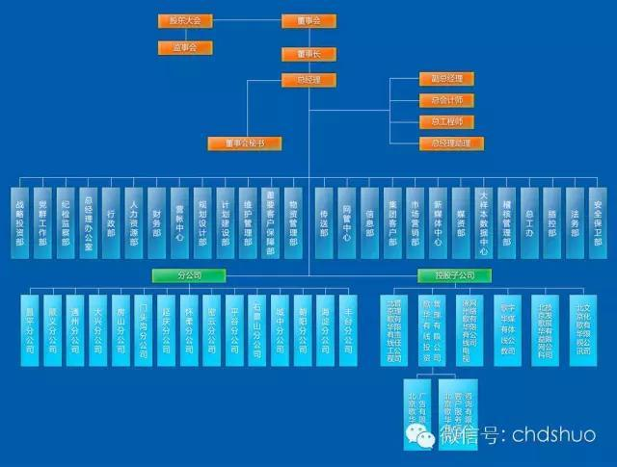
山东广电网络
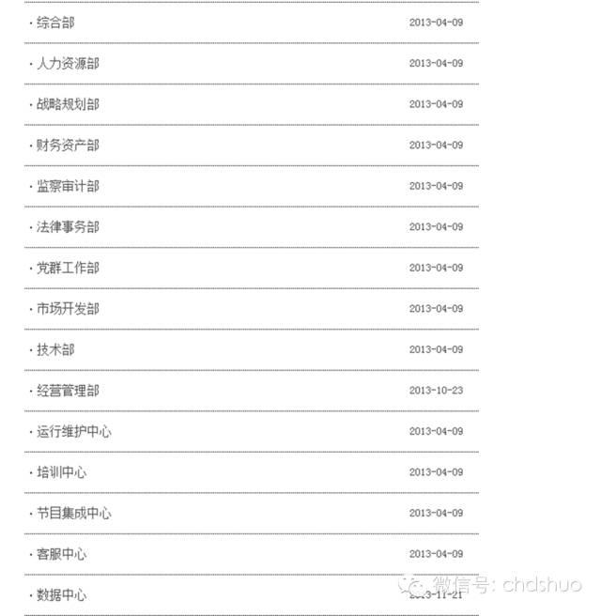
五、东区
江苏、上海、浙江、福建、江西和安徽：东区是整体GDP比较高的区域，也是长三角之地，上市企业有三家，号称互联网传媒集团的有华数和东方明珠两家，市值超2000亿（东方明珠占东方有线49%股权，估计迟早东方明珠会控股东方有线，时间走着看吧，因此把其划归到网络系）。
江苏有线
东方明珠（具体组织架构缺少，此处为业务体系）
华数传媒
福建广电网络
江西有线
安徽有线
六、西区
新疆、西藏、青海、甘肃、宁夏、陕西、四川、重庆、云南、贵州：西区是我国面积最大，涵盖10个省，是多民族地区、边远地区、欠发达地区，上市企业只有1家，期望贵州能够尽快上市。这里面有重庆高清互动、宽带占比比较高的企业，也有西藏这样还是事业建制的网络中心、人口也不多的单位。
陕西广电网络
重庆有线
四川有线
甘肃有线
云南广电网络
贵州广电网络
宁夏广电网络
青海有线
七、南区
湖北、湖南、广东、广西、海南：南区虽然身份不多，但是上市公司就有三家，还有广东这样的人口和经济大省，广西有线也已经过会，即将敲钟。这个区是广电上市企业最多的，海南有线也属于中国广电网络。
电广传媒
天威视讯
珠江数码
广西广电网络
八、北区
黑龙江、吉林、辽宁、内蒙古：各地发展不均衡，本区域有1家上市公司，加上整个东北经济不景气，日子普遍比较难过。但作为老工业基地，城市化水平较高，有线电视基础较扎实。
龙江网络
吉视传媒
内蒙古广电网络
九、对标互联网公司
下面是去年一副在社交圈传播很广的热图：
归纳来说，亚马逊等级森严且有序；谷歌结构清晰，产品和部门之间却相互交错且混乱；Facebook架构分散，就像一张散开的网络；微软内部各自占山为王，军阀作风深入骨髓；苹果一个人说了算，而那个人路人皆知；庞大的甲骨文，臃肿的法务部显然要比工程部门更加重要。
国内BAT等互联网企业的组织架构，由于这些企业架构调整过于频繁，不一定最新，但大致也差不多：
10|外延阅读：组织结构
1、定义：组织结构是指企业按照国家有关法律法规、股东（大）会决议和企业章程，结合本企业实际，明确股东（大）会、董事会、监事会、经理层和企业内部各层级机构设置、职责权限、员编制、工作程序和相关要求的制度安排。对于工作任务如何进行分工、分组和协调合作。
2、范畴：组织结构是表明组织各部分排列顺序、空间位置、聚散状态、联系方式以及各要素之间相互关系的一种模式，是整个管理系统的“框架”。
3、体系：组织结构是组织的全体成员为实现组织目标，在管理工作中进行分工协作，在职务范围、责任、权利方面所形成的结构体系。
4、作用：组织结构是组织在职、责、权方面的动态结构体系，其本质是为实现组织战略目标而采取的一种分工协作体系，组织结构必须随着组织的重大战略调整而调整。
5、要素：必须正确考虑6个关键因素，工作专业化、部门化、命令链、控制跨度、集权与分权、正规化。
6、形态：

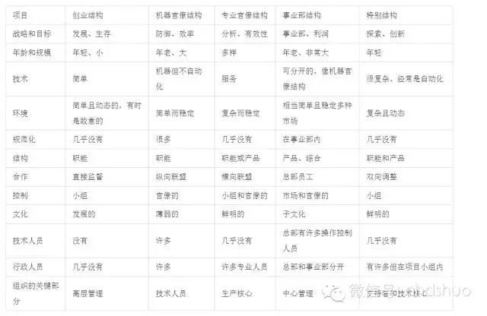
7、改革时机：
——企业战略发生巨大变化，组织结构已经难以适应
——企业所处发展阶段发生变化，组织结构成为发展的制约
——组织人事或管理模式发生变化，急需对组织结构做出调整
——外部市场发生变化，竞争对手的网络发生变化，亟需调整组织结构
——组织结构臃肿、协调困难、沟通不畅、决策缓慢，亟需优化组织结构
——组织人浮于事，官僚作风
——信息不畅，决策执行走样

注：本文档内容源自“常话短说”微信公众号。

